ТОГДА / СЕЙЧАС
Старая и новая Карпинка
42.87850, 74.62322
Тогда · Фрунзе
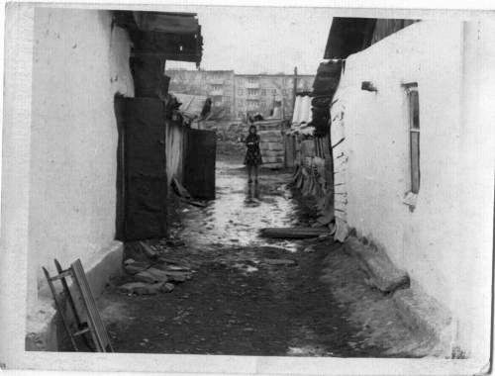
Сейчас · Бишкек


ПИШПЕК
Сведения для этой эпохи пока не найдены
42.87850, 74.62322

Фотография пока не добавлена
РУССКИЙ
Сведения для этой эпохи пока не найдены.

ФРУНЗЕ
Старая и новая Карпинка
42.87850, 74.62322
Старая и новая Карпинка · 1967 года
РУССКИЙ Старая и новая Карпинка
Фото 1967 года.
Источник: https://bimap.su/description/frunze/406_Karpinka.txt · BIMAP
Фотографии и материалы принадлежат их авторам; лицензия не указана

БИШКЕК
Сведения для этой эпохи пока не найдены
42.87850, 74.62322
Современный вид; дата публикации в 2GIS · Фотография от 2ГИС
РУССКИЙ
Сведения для этой эпохи пока не найдены.
Источник: https://2gis.kg/bishkek/firm/70000001090725420/tab/photos · 2GIS
Фотография пользователя 2GIS; права принадлежат автору. Изображение показывается по внешней ссылке на 2GIS.

